Un refresco para reflexionar sobre espontaneidad, entropía y entalpia

Hace muchos años, antes de que se comercializaran las bebidas carbónicas, los libros de recetas caseras señalaban, que un vaso con agua y zumo de limón al que se añadía una cucharada pequeña de bicarbonato, daba lugar a una bebida agradable y refrescante. Aparte del aspecto recreativo de esta receta, es interesante considerar la reacción entre el ácido cítrico del limón y una base como el bicarbonato.

Primero prepararemos la bebida y a continuación consideraremos su aspecto termodinámico.

Preparación del refresco
Material
Un vaso con agua hasta la mitad
Zumo de un limón no muy grande
Hidrógenocarbonato de sodio (“Bicarbonato”)
Cucharilla

Procedimiento
Exprimir el limón. Añadir el zumo al vaso con agua
Echar una cucharadita de bicarbonato. Agitar
Observar la fuerte efervescencia.
Según el gusto de cada uno, se toma inmediatamente o se espera a que haya cesado algo de efervescencia.

¿Cuál es la particularidad de esta reacción?
En primer lugar, se puede notar, tocando con la mano, que el vaso se ha enfriado un poco. Un termómetro nos lo indica claramente. Se trata de una reacción endotérmica:
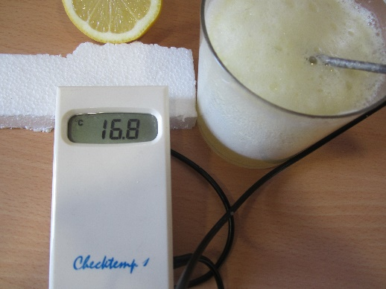
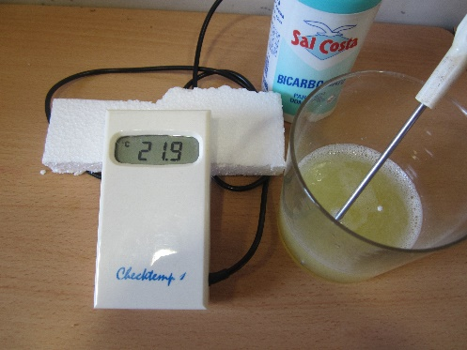

Al echar el bicarbonato, la temperatura baja unos 5ºC

En segundo lugar, se trata de una reacción ácido-base. Sería posible predecir el pH final, pero ello depende de cuál de los reactivos es el limitante. Las preparaciones clásicas recomiendan tener, al terminar la reacción, un medio ligeramente básico
La reacción es:
3NaHCO₃(s) + C₆H₈O₇ (aq) 3NaC₆H₅O₇(aq) +3CO₂(aq) + 3H₂O(l)
(El ácido cítrico tiene tres hidrógenos ácidos por lo que requiere 3 moles de NaHCO₃ para reaccionar:

Los tres hidrógenos que se neutralizan con el bicarbonato

Y, en tercer lugar, la reacción es espontánea a pesar de ser endotérmica. Hay que tener en cuenta que la gran mayoría de los procesos espontáneos son exotérmicos, tal es el caso de las combustiones, las neutralizaciones…etc.

Reacciones endotérmicas y exotérmicas.
El intercambio de energía entre los reactivos y el entorno es una característica de las reacciones químicas. Muchas desprenden energía como calor, es el caso de las combustiones, son reacciones exotérmicas; en algunos casos, hay reacciones que absorben calor del entorno. Son endotérmicas.
En las reacciones exotérmicas los reactivos pierden energía, lo detectamos por un aumento de la temperatura del entorno. Al contrario, cuando los reactivos ganan energía para convertirse en productos, esta energía la absorben del entorno, y lo detectamos por una disminución de la temperatura sea del recipiente que está contacto con los reactivos, sea del aire… etc.
Como la gran mayoría de los procesos se realizan en recipientes abiertos, la presión externa se mantiene constante. Para facilitar cálculos se define una magnitud de manera que el calor intercambiado se llama entalpia de la reacción y se representa por el símbolo H

Lo podemos visualizar en unos sencillos gráficos:

¿Qué significa que una reacción es espontánea? ¿Y qué es la entropía?
Un cambio espontáneo es un cambio que se produce sin que sea necesario ningún efecto externo que lo fuerce. Es lo que ocurre al mezclar el bicarbonato con el zumo de limón.
En física hay muchos ejemplos: si soltamos una piedra que teníamos en la mano, cae al suelo espontáneamente, pero si queremos que vuelva a la mano, debemos hacer el esfuerzo de vencer la fuerza peso para devolverla a la altura primitiva
La entropía es una magnitud que mide el grado de desorden de las partículas de un sistema y su grado de desorden energético. Los gases están formados por moléculas siempre en movimiento caótico, en cambio en los sólidos sus moléculas y átomos apenas se mueven. Se dice que un gas tiene más entropía que un líquido y éste más entropía que un sólido. La entropía Se simboliza por la letra S. Todos los sistemas tienden a evolucionar aumentando su entropía y la entropía total del universo siempre aumenta

Volvemos al refresco. ¿Es posible una reacción espontánea y al mismo tiempo endotérmica?
Si que es posible. ¿Por qué? Si bien para que reaccionen el ácido cítrico y el bicarbonato necesitan absorber energía del entorno, la formación de productos, en este caso el gas dióxido de carbono representa un fuerte aumento de la entropía, compensando de esta manera el término energético que representa la absorción de calor por los reactivos.

